分项报价表：
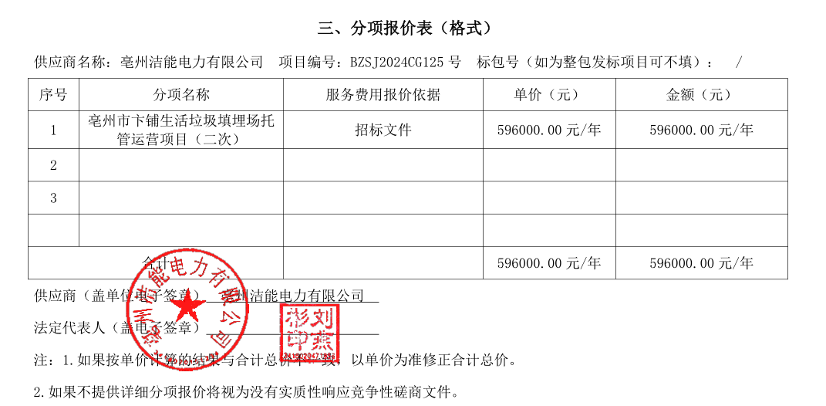
最终报价：人民币大写伍拾玖万伍仟元整（¥595000.00元）
投标人最终报价与评标价、评审得分与排序
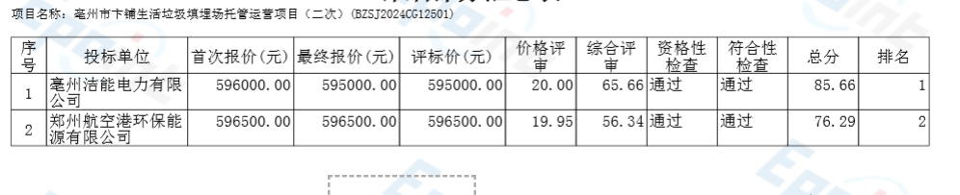

中小企业声明函
